(1)水印：06133864H（0613：班号，3864：学号）

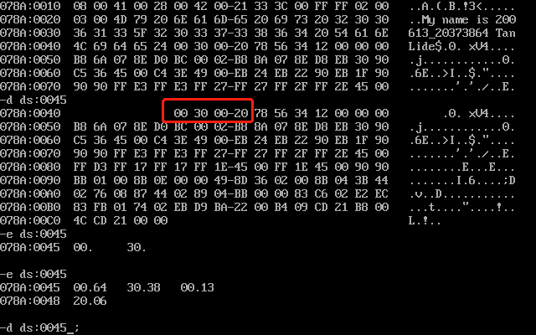

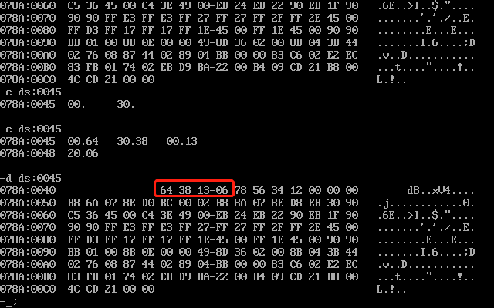

(2)

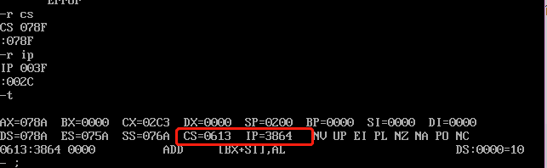

(3)栈顶处的双字为078F003AH，即

078F:003A，是CALL DWORD ADD1下⼀条指令的地址

